KLAUSIMAS. Jūs rašėte, kad Rudmėnų g. spintą reikės iškelti iš žmogaus kiemo ( t.y. už tvoros). Prašome pateikti iš ESO išimtas iškėlimo sąlygas, kad būtų galima tinkamai įsivertinti reikiamų atlikti darbų apimtis.
ATSAKYMAS. Rudmėnų g. Valdymas yra ant ESO stulpo ( parodyta schemoje rudas taškas) Ją reik iškelti už tvoros apie 1,5 m. (apskaita gali likti ant ESO stulpo).
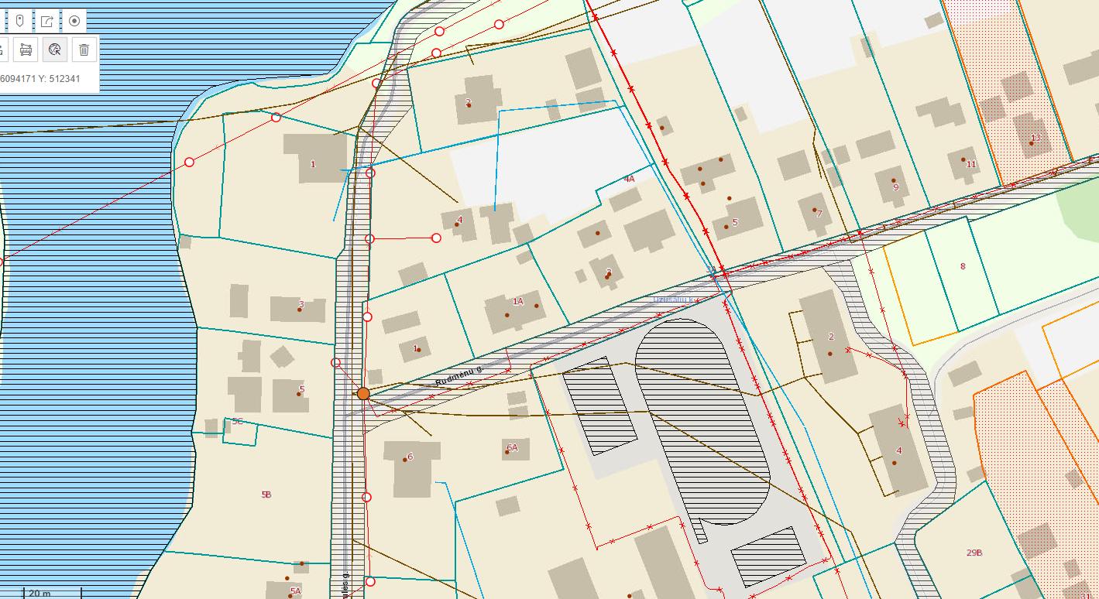

KLAUSIMAS. Nenurodėte iš kur užsimaitins projektuojama Lakštingalų g. apšvietimo valdymo spinta.
ATSAKYMAS. Lakštingalų g. apskaita ir valdymas yra Žibučių g. ( schemoje rudas taškas)
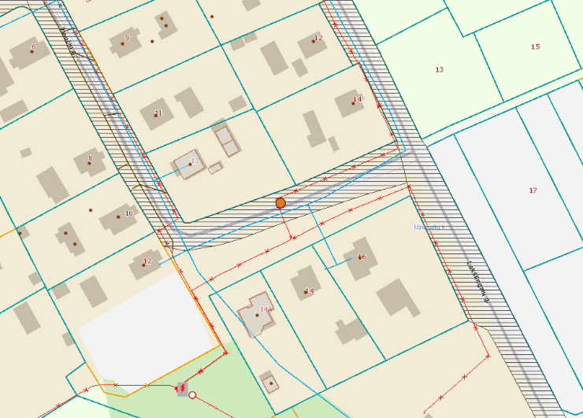
KLAUSIMAS. Bendras gatvės ilgis 1400 m. Kabelio jūs nurodote, kad reikės tik 800 m. Vadinasi, apšviesta bus tik dalis gatvės. Prašome nurodyti tikslią atkarpą, t.y. nuo kur, iki kur.
ATSAKYMAS. Kabelis eis maždaug nuo P. Vaičiūno g. 3 iki P. Vaičiūno g. 29.
KLAUSIMAS. Rašėte, kad maitinimas bus pajungtas nuo senos valdymo spintos. Prašome nurodyti šios spintos buvimo vietą.
ATSAKYMAS. Valdymo spintos vietos koordinatės 55.194787, 24.428569.
KLAUSIMAS. Rašėte, kad užmaitinimas bus nuo jau esamų atramų. Prašome nurodyti atramų numerius, nuo kurių bus pasijungiama.
ATSAKYMAS. Tvenkinio g. – užmaitinimas nuo 200/1 atramos;
Pramonės g. – užmaitinimas nuo 200/9 atramos;
Miško g. – užmaitinimas nuo 402/1 atramos;

